**Interação Humano-computador -Atividade nº3**

Docente: Rita Santos

Aluno: João Baptista

Data:20/10/2020

**Ilustre cada princípio com um exemplo de interfaces em que considera**

**que esse seja cumprido e apresente uma breve justificação.**

*Conhecer bem o utilizador-* Exemplo: Vodafone Kids-Este princípio defende que a interação e interface devem atender às necessidades e capacidades do utilizador alvo do sistema em design, neste caso a crianças e os mais novos.

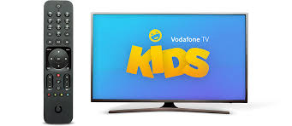  
***Figura1***

*Compreender a tarefa-* Exemplo: LGTV Remore-App para smartphone para controlar a sua TV LG pelo smartphone.

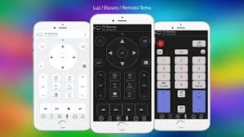

***Figura2***

Reduzir a carga de memória- Exemplo: Aplicação Outlook, ao receber um email não necessito de fazer login e inserir a password para visualizar o email, pois este aparece na área das notificações no ecrã principal do meu smartphone.

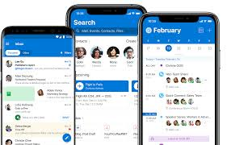

***Figura3***

*Esforçar-se pela consistência*- Exemplo: Desenvolvimento de código num software -Padronizar as ações, os resultados das ações, o layout e as visualizações de informação -> princípio aplica-se quer ao modelo de interação quer à implementação da interface.



***Figura4***

*Lembrar os utilizadores e renovar a sua memória*- Exemplo: Website de compras online, Numa aplicação de compras on-line, podemos ter de nos deparar com a introdução de diferentes tipos de informação: seleção de itens, opções de entrega, endereço, número de cartão de crédito, número de itens, etc.



***Figura5***

*Prevenção de erros/Reverter a ação-* Exemplo: Na criação de uma conta num website em que o utilizador seleciona por exemplo no campo país, o país errado, posteriormente o utilizador pode alterar esse campo novamente.

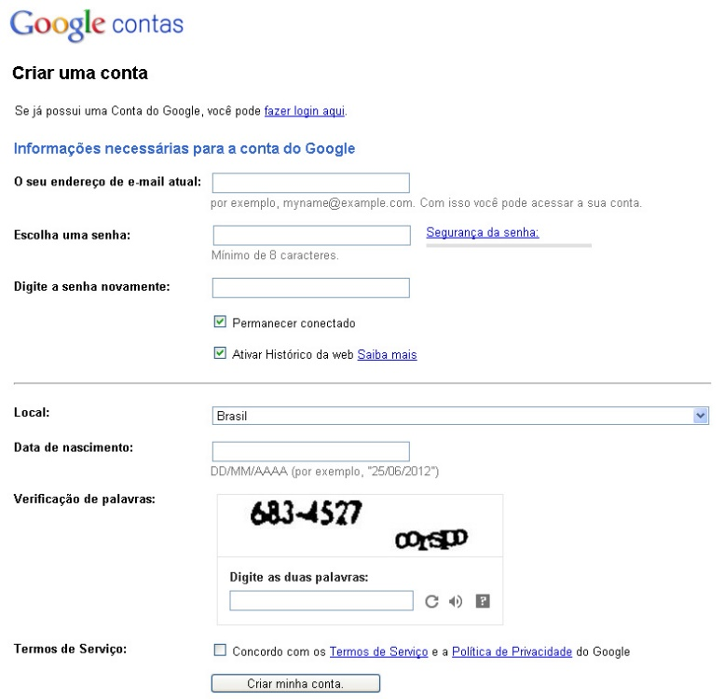

***Figura6***

Naturalidade/Simplicidade- Exemplo: Na configuração de um router ou AP , pois é uma interface em que o utilizador já está familiarizado com maior parte das opções e interações reais.

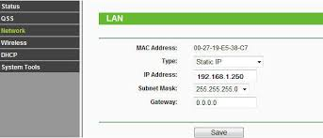

***Figura7***

**Identifique 3 exemplos de guidelines para o desenvolvimento de**

**interfaces. Tente caraterizar esses exemplos usando os critérios e categorias da**

**tabela apresentada anteriormente (e outros que achar relevantes).**

Change vs. Stability in Web Usability Guidelines-

<https://www.nngroup.com/articles/usability-guidelines-change/>

--User type, Interface style/modality/technology

The Ten Most Violated Homepage Design Guidelines -<https://www.nngroup.com/articles/most-violated-homepage-guidelines/>

--General HCI design, Vendors/organizations

Top 10 Guidelines for Homepage Usability

-[https://www.nngroup.com/articles/top-ten-guidelines-for-homepage-usability/](https://www.nngroup.com/articles/top-ten-guidelines-for-homepage-usability/%20%20)

--Applications, Platform/system setup